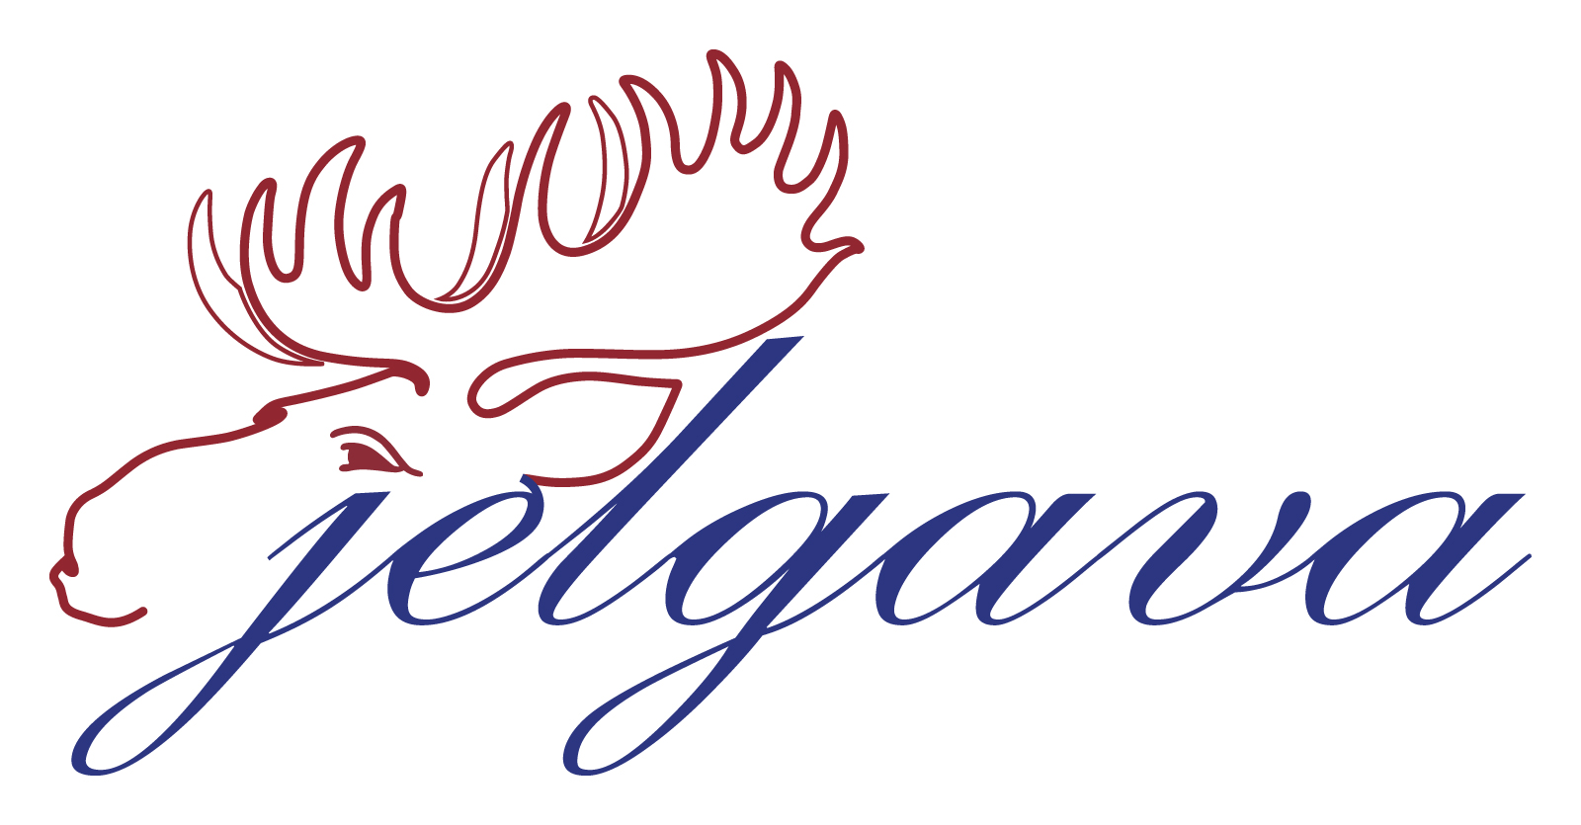

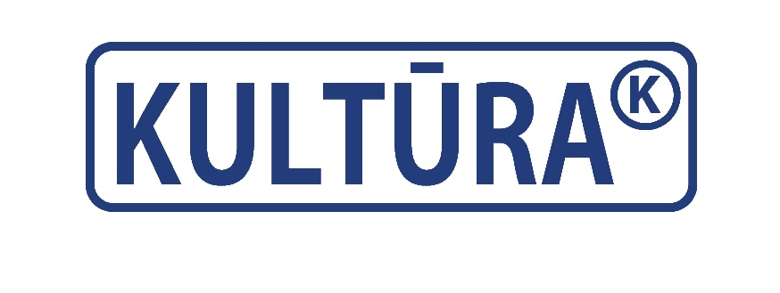

Fotokonkurss „Mana Jelgava”
DALĪBNIEKA ANKETA

Kuram konkursa posmam fotogrāfijas tiek iesniegtas? (Pirmajam, otrajam)

Vārds, Uzvārds
Adrese
Tālrunis
Personas kods
E-pasts
Fotogrāfijas nosaukums # 1
Fotogrāfijas nosaukums # 2
Fotogrāfijas nosaukums # 3
Fotogrāfijas nosaukums # 4
Fotogrāfijas nosaukums # 5
Fotogrāfijas nosaukums # 6
Fotogrāfijas nosaukums # 7
Fotogrāfijas nosaukums # 8
Fotogrāfijas nosaukums # 9
Fotogrāfijas nosaukums # 10

Kontaktinformācija:
Gundars Caune
Producents
Attīstības plānošanas un projektu vadības sektors
JPPI „Kultūra”
T. 27802923, e-pasts: gundars.caune@kultura.jelgava.lv

